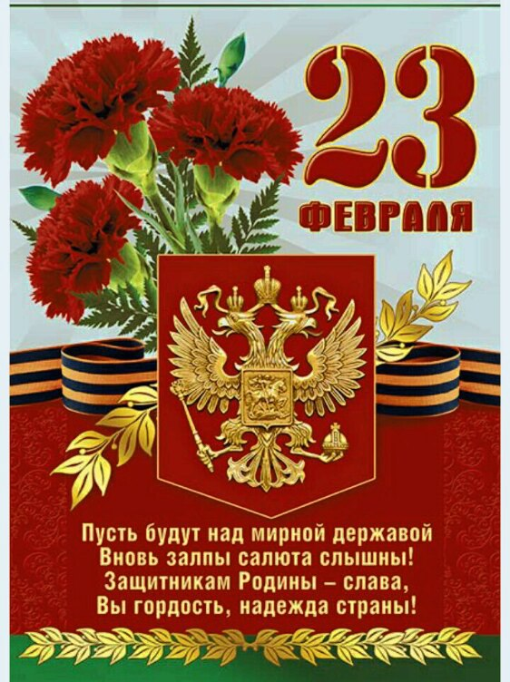

Сценарий праздника к 23 февраля для начальной школы
«А ну-ка, мальчики!»
Цель: познакомить с историей праздника и поздравить будущих защитников Отечества; создать условия для улучшения микроклимата в коллективе; воспитывать культуру общения.
Ход мероприятия:

Ведущий 1.
- 23 февраля наша страна отмечает День защитника Отечества! (Слайд 1)
- Мы хорошо знаем, что мирное небо над головой, покой граждан страны, ее честь и достоинство защищают воины Российской Армии: солдаты, летчики и танкисты, пограничники и матросы. (2слайд)
- День защитников Отечества возник в 1918 году, как день рождения Красной Армии. (3 слайд)
- Особое значение День защитника Отечества приобретает после Победы в Великой Отечественной войне 1941 -1945 г.г. (4 слайд)
- Нет в России ни одной семьи, которой бы не коснулась война. Для многих, это величайший подвиг народа за всю мировую историю, и в то же время, это такая трагедия, которая ни в коем случае не должна повториться.
(5 слайд)
- С 1946 года праздник стал называться Днём Советской Армии и Военно-Морского Флота
- С 10 февраля 1995 года праздник называется «День защитника Отечества».

- Поздравлений заслуживают те, кто в разные годы защищал нашу Родину, и те, кто сейчас оберегает наш спокойный сон.
-Человек немыслим без Родины, края, места, где он рождается. Ну, а если есть Родина, Отечество, где мы живем, где жили наши предки, значит, нужны и люди, которые смогут ее защитить. Я считаю, что наши мальчишки тоже встанут на защиту, если это потребуется.
- Сегодня мы собрались, чтобы поздравить сильную половину нашего класса с приближающимся праздником «Днем Защитника Отечества»

Сценка.
1девочка.
Лена, Катя! Идите сюда!
Давайте с вами поговорим,
Пока все ушли на завтрак
Ведь 23 завтра!
2 девочка
Что? 23? Ну и что же?
Чем этот день уж так хорош?
3 девочка
Ну, как же, праздник у мужчин!
В году ведь только день такой один!
Поздравить надо всех защитников страны.
И мы поздравить наших мальчиков должны!
4 девочка
Причём тут наши ребята?
Они пока еще не солдаты.
5 девочка
Но вырастут и будут защищать!
6 девочка
Пока они умеют только обижать:
То за косу дернут, то толкнут,
То в дверь не пустят, то обзовут.
7 девочка
Тем более поздравить есть причина-
Мы им напомним, что они мужчины.
Давайте с праздником поздравим,
Какой-нибудь для них сюрприз устроим.
1 девочка
Придумала! Устроим им турнир!
2 девочка
А какие там будут задания?
3 девочка
На ловкость сделаем соревнования,
На ум, сообразительность и знания,
На быстроту, на уменье
В серьезном деле проявить терпенье
4 девочка
Ну что ж, тогда начнем скорей.
И мы за них сегодня поболеем!

Ведущий 1.

- Поприветствуем наших мальчишек, героев сегодняшнего дня.
Прошу занять их свои места. (зв. Муз. «Идет солдат по городу»)

- Посмотрим, какими же растут наши будущие защитники.
Объявляем праздничную программу «А ну-ка, мальчики!»
Рыцарь должен быть смелым, сильным, смекалистым, и благородным.
Сегодня мы узнаем, кто из вас настоящий защитник, а помогут нам в этом строгое, но справедливое жюри:….
-Объявляю

Конкурс “Собери слово”.
Мальчикам (каждому) даётся набор букв (на карточках) врассыпную “ЗАЩИТНИК” и предлагается из них составить слово, подходящее к нашему празднику. Выигрывает тот, кто составит правильно слово и быстрее.

- Прочитайте слово, которое у вас получилось. Ребята, как вы считаете какими качествами должен обладать защитник? (Он должен быть смелым, сильным, смекалистым, добрым и благородным.)
-Объявляется следующий конкурс

Конкурс “Меткий стрелок” (ведро, 5 мячей)
Все мальчики строятся в шеренгу. Перед ними на некотором расстоянии ставятся пластиковые корзины (ведра) и выдаются мячи (теннисные или подобные). Цель конкурса: каждый участник команды бросает мяч в корзину. Кто больше попадёт, тот и выигрывает. Каждый участник бросает по 5 раз. (Зв. музыка)

Конкурс "Обувайка". (обруч)
- Ну, а теперь посмотрим, как наши защитники умеют в сложной ситуации обуваться.
Условия конкурса. С мальчишек снимают обувь, смешивают ее, и по команде мальчики должны найти свою обувь и надеть себе на ноги. Побеждает тот, кто первым обуется полностью.

- Про русского солдата всегда говорили: «Не силой возьмет, так мудростью»
Сейчас мы проверим, кто ж из вас самый умный?

Конкурс «Самый умный»
Каждый получает конверт, внутри которого лежат карточки (разрезанные пословицы)
Нужно "собрать" пословицы.
Кто сделает это быстро и правильно?

Готовь сани летом, а телегу зимой.
Дружно – не грузно, а врозь – хоть брось.
Корень ученья горек, зато плод его сладок.
На вкус и цвет товарища нет.
За битого - двух небитых дают.
Дорог не подарок, а внимание.
Беспечный пьёт воду, а заботливый – мёд.
Весна красна цветами, а осень – снопами.
(звучит вальс)
- Милые ровесники-мальчишки,
Рыцари без страха и упрёка,
Вы любите компьютеры и книжки,
Иногда сбегаете с уроков.
Манит море вас волшебною мечтою.
Вы всегда настойчивы, упрямы
И готовы вы пожертвовать собою
Ради девочки - прекрасной милой дамы.

Конкурс “Комплимент”
- Все ли вы знаете, что такое комплимент? ( комплимент – это любезное, приятное слово)
- Кому можно (нужно) делать комплименты?
- Умеете ли вы это делать, мы сейчас проверим.
- Каждый из вас должен выбрать даму сердца и сделать ей комплимент.
( учитель предлагает каждому выбрать сердечко, на обратной стороне которого написано имя девочки и заготовка для комплимента)
- по очереди приглашаете девочку и, глядя ей в глаза, произносите слова.
Твои глаза, как два алмаза…
Твои уста, как розы лепестки…
Твой голос, как серебряный ручей…
Твои волосы, как шёлковые нити…
Твое лицо прекрасно, как фиалка…
Ты хороша, как звёздочка…
Твой стан, как белая береза…
Изгиб бровей, как чайка над волной…
Губы твои, как алые розы…
Шея твоя – одно восхищение…
Руки твои, как бархат…
Очи твои ясные, как изумруды прекрасные…
Твоя улыбка, как солнце сияет…
Ты бесспорно хороша…

- А теперь девчата сделают вам комплименты.

Частушки
Начинаем петь частушки
Просим не смеяться.
Не смотрите так на нас-
Можем застесняться!
Мы поём для вас сегодня,
И мотив у нас один,
С двадцать третьим вас поздравить
Очень-очень вас хотим!
В нашем классе каждый мальчик
Очень ловок и красив,
Поздравляет вас конечно,
Весь наш женский коллектив!

Разбуди мальчишек ночью,
В самой серединочке,
Алфавит они расскажут
Без одной запиночки!
На уроках не зевайте,
Будьте все внимательны,
И хорошие оценки
будут обязательно!

На уроках все мальчишки
Даже очень хороши,
А приходит перемена-
Ты пощады не ищи.
А мальчишки наши очень
Любят бегать и играть.
И учиться обещают
На четыре и на пять!

Опозданья все мальчишки
Объясняют просто:
- А учиться на уроке
Никогда не поздно!
Третья четверть уж в разгаре,
Часики затикали,
А мальчишки-то мечтают:
Снова бы каникулы!

В нашем классе все мальчишки
Любят отличиться.
Кто рисует, кто поёт,
Кто-то веселится!
Все частушки перепели,
Да вот так мы хороши!
Вы похлопайте дружнее,
Мы старались от души!

- А вы знаете, что в самые трудные минуты в армии солдатам всегда помогало чувство юмора. Армейский анекдот: Психи играют в войну. Один другого сильно бьет по голове кирпичом. Испуганный врач спрашивает:» Тебе не больно?» «Нет, я же в танке»

Конкурс «Веселые танкисты» (Зв. песня «Три танкиста»)
(7 шарфов, 7 листов, 7 фломастеров)
- Игрок с завязанными глазами рисует танк. У кого рисунок больше соответствует норме, тот и победил.

Конкурс: "Лучший водитель танка"( 7 машинок)
Участник конкурса садится на стул. У него в руках палочка с привязанной к ней веревкой, на конце веревки привязана игрушечная машинка. Нужно, наматывая на палочку нитку, притянуть к себе машинку. Кто быстрей.

- Вы говорили, что защитник должен быть сильным.
Давайте проверим обладаете ли вы таким качеством.

Конкурс «Самый сильный» (7 лимонов, 7 стаканов)
Дать им по одному лимону, и попросить выжать сок данного цитруса, в стакан, используя мускульную силу рук. Выигрывает тот, у кого больше сока в стакане.

Конкурс «Письмо солдата» (7 ручек, 7 листов) ( «В землянке»)
- Как вы думаете, чего больше всего ждет солдат в армии? (письма)
- Сейчас вы представите себя солдатами и будете писать письмо по заготовке.

- Пока жюри подводит итоги конкурса, примите еще один подарок от ваших одноклассниц.

Песенка на музыку из к/ф «Девчата»
Сегодня приоделись для вас мы так нарядно
И с замираньем сердца всех поздравить мы спешим:
Поём мальчишкам песню и видеть в вас желаем
Лишь защитников смелых родной своей страны.
Почти уже мужчины: умны, сильны, достойны,
И чтение, и русский вам точно по плечу.
Но лишь звонок весёлый звучит на перемену,
Как гурьбою в атаку несётесь снова вы.

То пробегая мимо, то прошибая стены,
Вперёд к заветной цели - и преграды нипочём…
В столовой вы стоите все насмерть непременно,
После вас лишь, конечно, мы булочки берём.

Но всё же без мальчишек нам было б очень скучно.
Без вас, на самом деле, мы бледнеем день за днём.
Недаром величают вас сильной половиной,
Ну а нас называют с усмешкой слабый пол.

Подведение итогов, награждение.

Ведущий.
- В февральский день, морозный день
Все праздник отмечают
Девчонки в этот славный день
мальчишек поздравляют.
- Они не дарят вам цветов:
Мальчишкам их не дарят.
Девчонки много теплых слов
У вас в сердцах оставят.
(читают девочки)
- Мы пожелаем вам навек:
Чтоб в жизни не робелось,
Пусть будет с вами навсегда
Мальчишеская смелость.
Учитесь только лишь на пять,
Мы вам будем помогать!
Только, чур, не задаваться
И, конечно же, не драться!
Богатырского здоровья
Вам хотим мы пожелать.
Лучше всех на лыжах бегать
И в футбол всех обыграть!
Пусть удача будет с вами,
Только вы дружите с нами.
Нам во всем вы помогайте,
От других нас защищайте!

В общем, милые мальчишки,
Мы откроем вам секрет:
Лучше вас на белом свете
Никого, конечно, нет!

Слово родителям

Твои глаза, как два алмаза…
Твои уста, как розы лепестки…
Твой голос, как серебряный ручей…
Твои волосы, как шёлковые нити…
Твое лицо прекрасно, как фиалка…
Ты хороша, как звёздочка…
Твой стан, как белая береза…
Изгиб бровей, как чайка над волной…
Губы твои, как алые розы…
Шея твоя – одно восхищение…
Руки твои, как бархат…
Очи твои ясные, как изумруды прекрасные…
Твоя улыбка, как солнце сияет…
Ты бесспорно хороша…

